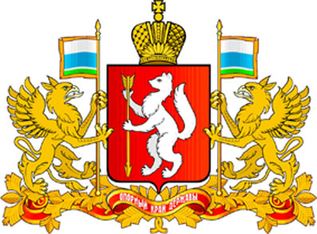

ПРАВИТЕЛЬСТВО СВЕРДЛОВСКОЙ ОБЛАСТИ

МИНИСТЕРСТВО ОБЩЕГО И ПРОФЕССИОНАЛЬНОГО ОБРАЗОВАНИЯ

СВЕРДЛОВСКОЙ ОБЛАСТИ

ПРИКАЗ

________________ № ______________

г. Екатеринбург

О внесении изменений в состав Комиссии по соблюдению требований к служебному поведению государственных гражданских служащих Министерства общего и профессионального образования Свердловской области и урегулированию конфликта интересов, утвержденный приказом Министерства общего и профессионального образования
Свердловской области от 06.05.2013 № 226-л

С целью приведения в соответствие состава Комиссии по соблюдению требований к служебному поведению государственных гражданских служащих Министерства общего и профессионального образования Свердловской области (далее – Министерство) и урегулированию конфликта интересов
ПРИКАЗЫВАЮ:
1. Внести изменения в состав Комиссии по соблюдению требований к служебному поведению государственных гражданских служащих Министерства и урегулированию конфликта интересов, утвержденный приказом Министерства от 06.05.2013 № 226-л «Об утверждении состава Комиссии по соблюдению требований к служебному поведению государственных гражданских служащих Министерства общего и профессионального образования Свердловской области и урегулированию конфликта интересов»:
пункт 1 изложить в следующей редакции:
«1. Зеленов - Заместитель Министра, председатель
Юрий Николаевич Комиссии»;
2. Отделу государственной службы и кадров (В.В. Пьянков) довести настоящий приказ до сведения заинтересованных государственных гражданских служащих.
3. Контроль за исполнением настоящего приказа оставляю за собой.

И.о. Министра Н.В. Журавлева

